20.02.2020 в ГКОУ РО Пролетарской школе-интернате был организован праздничный концерт, посвященный Дню защитника Отечества.
23 февраля - День защитника Отечества, день достойных и сильных мужчин! Именно в этот день начался массовый призыв добровольцев в ряды вооруженных сил, однако фактически Рабоче-крестьянская Красная Армия и Красный Флот были созданы 28 и 29 января 1918 года для защиты Советской России от внешних и внутренних врагов декретом Совета народных комиссаров РСФСР. Таким образом, Красной Армии и Красному флоту в этом году исполнилось 102 года!
День защитника Отечества - это праздник людей с чистой совестью, праздник народа, умеющего постоять за себя и за свою землю.
Цель мероприятия - содействие развитию детского патриотизма, социализации обучающихся с ограниченными возможностями здоровья.
Самые почетные зрители – мужчины, педагоги и работники школы- интерната принимали поздравление и теплые слова в свой адрес от обучающихся. На мероприятии в этот праздничный день прозвучали песни в исполнении старшего вокала «Вдохновение» «С 23 февраля!», младшего вокала «Искорка» «Мой папа хороший!», дуэта Алины и Карины Каспер «Перед боем», дуэта Александра Гришина и Степана Орлова «Шли солдаты на войну», трио Игоря Хайсюк, Сергея Игнатенко и Дмитрия Дубины «Три богатыря», песня «Младший лейтенант» в исполнении Дианы Ахмедгалиевой.
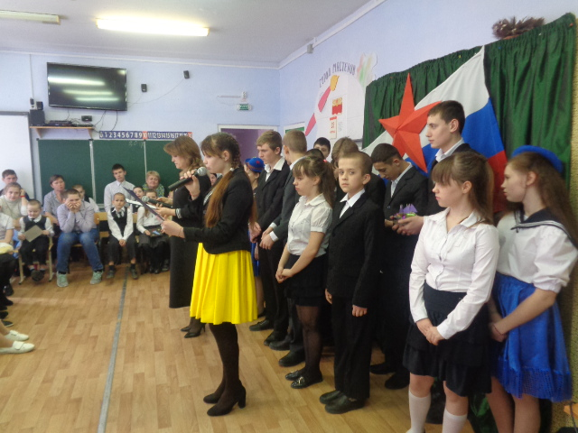
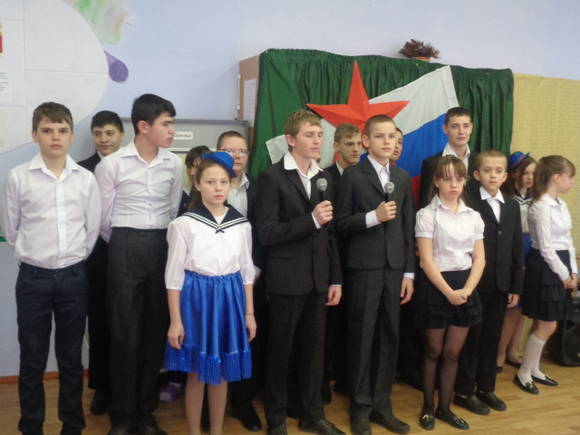
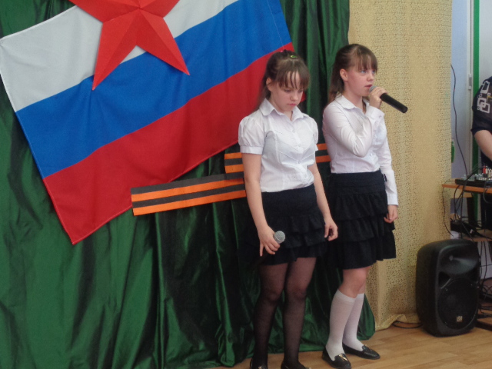

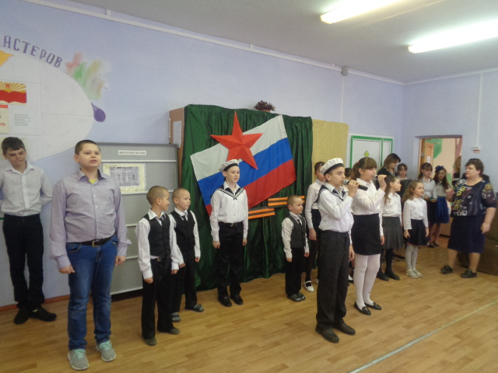
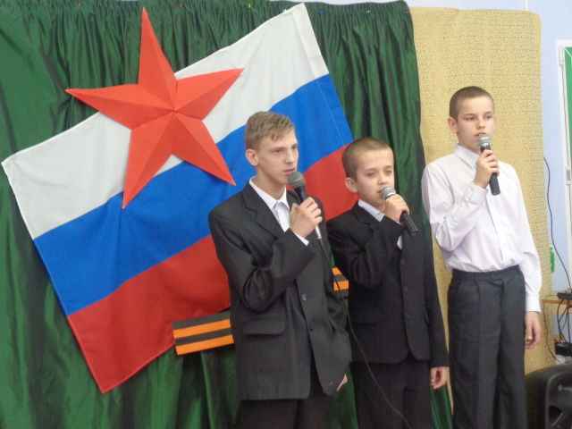

Обучающиеся начальной школы в честь праздника прочитали стихотворения и изобразили сценку «Братья».
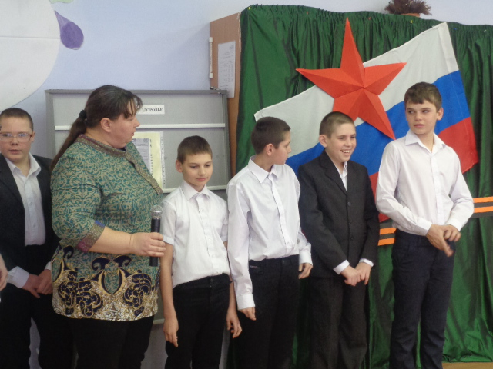
Необыкновенно красивый номер «Бравые солдаты» подготовили обучающиеся 1,2 ТМНР классов.
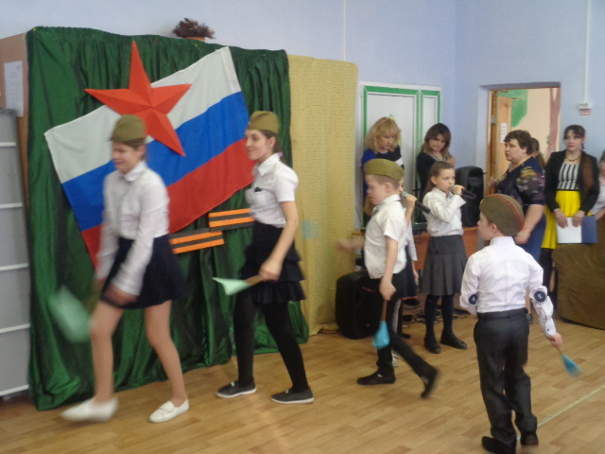

В завершении концерта обучающиеся танцевального ансамбля «Солнышко» исполнили танец «Ты морячка, я моряк».
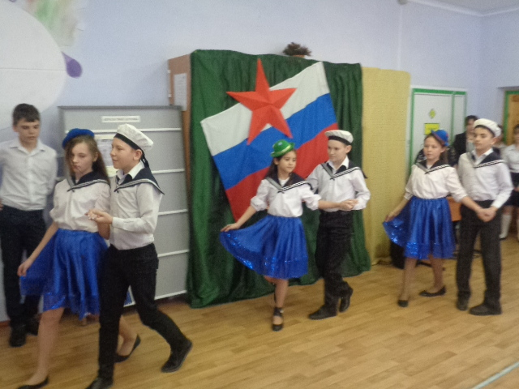
Обучающиеся под руководством воспитателей сделали своими руками и вручили красочно оформленные открытки и поделки всем мужчинам- педагогам.
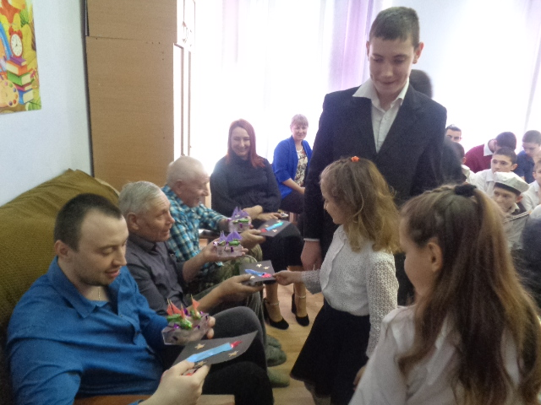
Всего в празднике «День защитника Отечества» приняли участие 75 обучающихся школы-интерната.
Этот чудесный праздник стал признанием подрастающего поколения в любви и уважении к тем, кто охраняет и защищает нашу Родину. Искренне благодарим всех, кто несет свою боевую и профессиональную вахту! Желаем вам, уважаемые защитники Родины, здоровья, крепости духа, успехов в ратной службе, мира и благополучия!

Информацию подготовила заместитель директора по ВР Р.М. Калиниченко

